Министерство науки и высшего образования Российской Федерации

Федеральное государственное бюджетное образовательное учреждение

высшего образования «Кубанский государственный университет»

Кафедра вычислительных технологий

**ОТЧЕТ**

о выполнении лабораторной работы № 4

по дисциплине Теория параллельных алгоритмов

Тема: Сортировка пузырьком

Выполнила: ст. гр. 36/1

Воробьев А.Д.

Проверила: Патыковская М.В.

Краснодар

2024

**Цель работы:**

Построить последовательную и параллельную программы для сортировки массива методом “Пузырька”. Проследить зависимость времени работы от количества потоков и ядер.

**Ход работы.**

В ходе замера времени работы последовательной и параллельной реадизаций получили следующие данные в мс:

|  |  |  |  |
| --- | --- | --- | --- |
| потоки/размерность | 1000 | 5000 | 20000 |
| 1 | 17 | 67 | 1108 |
| 2 | 8 | 41 | 555 |
| 4 | 2 | 23 | 317 |
| 6 | 1.8 | 26 | 263 |
| 8 | 23 | 151 | 832 |

График зависимости времени работы от количества потоков:

На диаграмме представлена зависимости времени работы программы от количества потоков. Можно заметить, что при увеличении размерности системы, увеличивается и время работы алгоритма. Оптимальное время достигается тогда, когда количество потоков равно 6. Это связано с количеством ядер компьютера, на котором производились вычисления (6 ядра).

Сравнив результаты работы последовательной и параллельной программы, можно сделать вывод о том, что обе программы хорошо работают при малой размерности системы. С ростом этой величины последовательный алгоритм замедляет свою работу, в то время как параллельный все еще работает довольно быстро.

**Граф алгоритма**

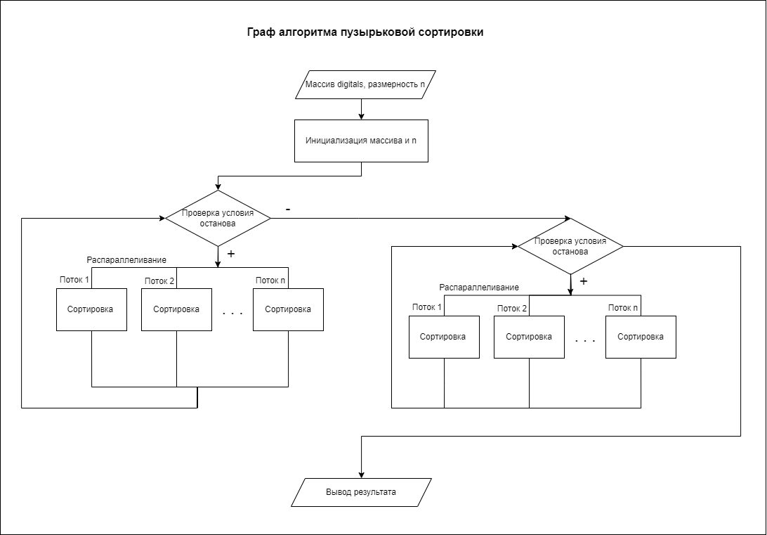

**Листинг программ**

Вывод:

В результате выполнения лабораторной работы №4 были созданы программы для сортировки массива Пузырьком последовательно и параллельно. В ходе работы было установлено, что оптимальное количество потоков было примерно равно количеству ядер компьютера, на котором производились расчеты – 6 ядер.